Вправи для розвитку мовленнєвого дихання

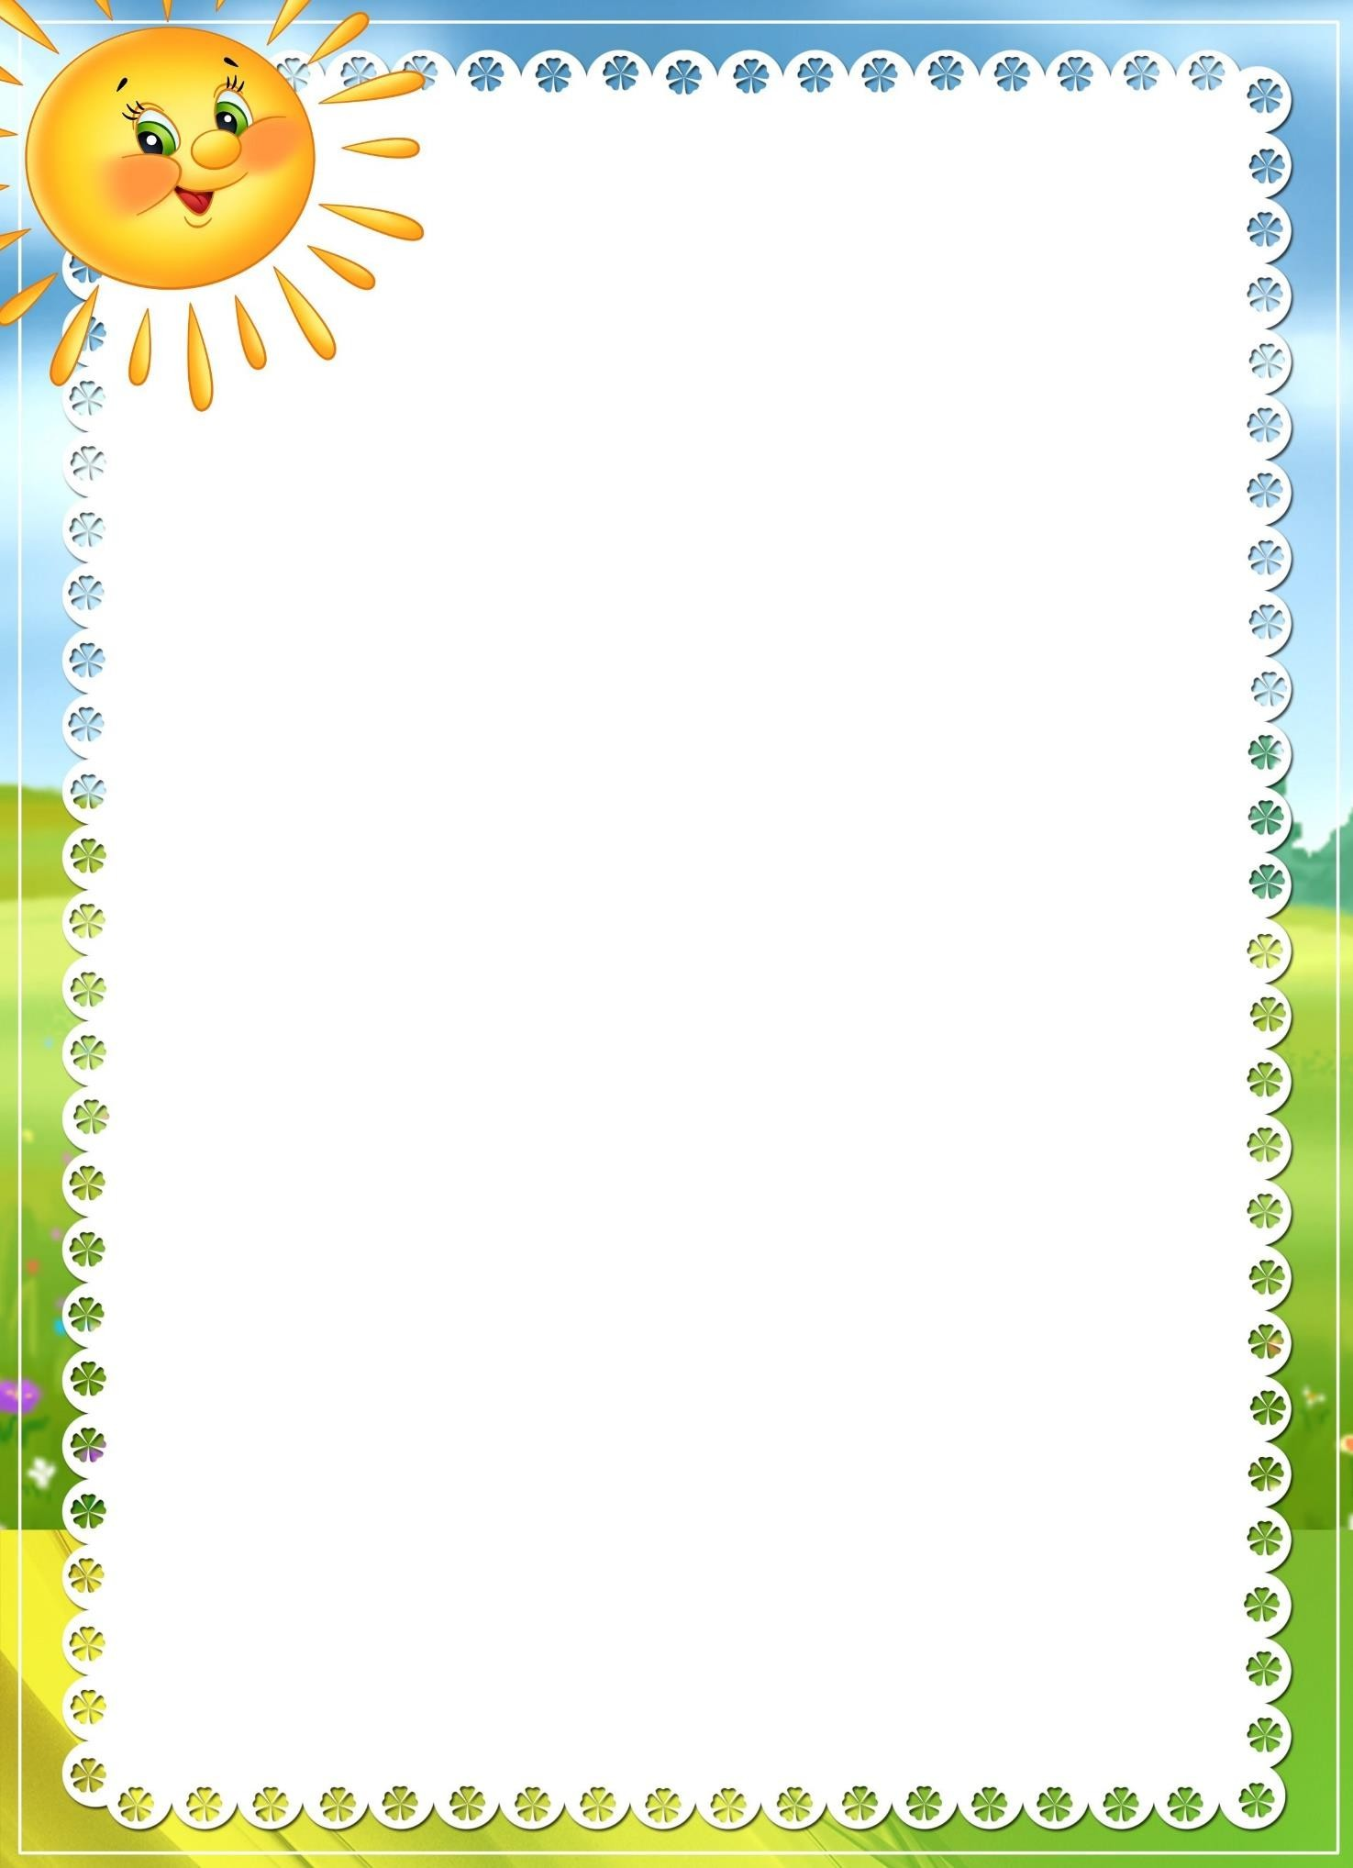

Для того щоб сформувати повноцінне мовлення у дітей слід навчити малюка правильно дихати під час мовлення. Тому важливе значення має постановка правильного мовленнєвого дихання.

Мовленнєве дихання – основа повноцінного мовленнєвого розвитку дитини.

Роботу з формування правильного мовленнєвого дихання слід починати з вироблення у дитини уміння виконувати різні види вдихів та видихів, а також їх комбінацій. Наприклад, глибокий вдих і видих через ніс, потім через рот, чергувати вдих носом і видих ротом, вдих і видих через одну ніздрю. Коли глибокий вдих і видих вже засвоєні, можна переходити до вироблення у дитини вміння здійснювати короткий легкий вдих і тривалий плавний видих.

Під час прогулянок на свіжому повітрі теж пропонуйте малюкам повільно вдихати носиком і ще повільніше видихати, обов'язково контролюючи правильність виконання. Видих повинен бути в півтора-два рази довшим, ніж вдих. Його краще прив'язати до кроків (вдих – 2-3 кроки, видих – 3-5 кроків). Особливо важливий такий спосіб дихання при швидкій ходьбі і повільному бігу.

Логопедичні дихальні вправи сприяють у дитини поліпшенню мовленнєвого дихання, розвитку артикуляційного апарату, координації рухів, а також загальному зміцненню організму та відновленні організму після фізичних та емоційних навантажень (що дуже актуально сьогодні). Вони навчать дитину дослухатись до потреб свого організму, регулювати процес дихання, його глибину та частоту. Звичайно, самій дитині без сторонньої допомоги це зробити складно, тому дорослим треба долучитись до діяльності, знайти час, набратись терпіння.

Перед початком дихальної гімнастики необхідно провітрити приміщення. Під час виконання логопедичних дихальних вправ потрібно стежити, щоб дитина дихала діафрагмально. Під час вдиху живіт випинається вперед, плечі не піднімаються. Під час видиху живіт втягується.

Для вдосконалення мовленнєвого дихання пропонуємо використовувати нижче запропоновані вправи.

***Вправа «Соня»***

# Дихальна вправа «Веселі кульки»

Глибоко вдихнути ротом, надути щоки («кульки») , а потім повільно видихнути через ледве відкритий рот.

# Дихальна вправа «Сильний вітерець

Глибоко вдихнути ротом, надути щічки. Затримати дихання і потім наче вітерець швидко видихнути через складені у трубочку

Покажіть дитині картинку із зображенням ведмедя, який спить у барлогу. Поясніть слово «барліг» і продемонструйте дихання животом, запропонувавши малюку повторити за вами. Дитина повинна імітувати рівне, глибоке дихання ведмедя, для контролю поклавши руку собі на живіт.

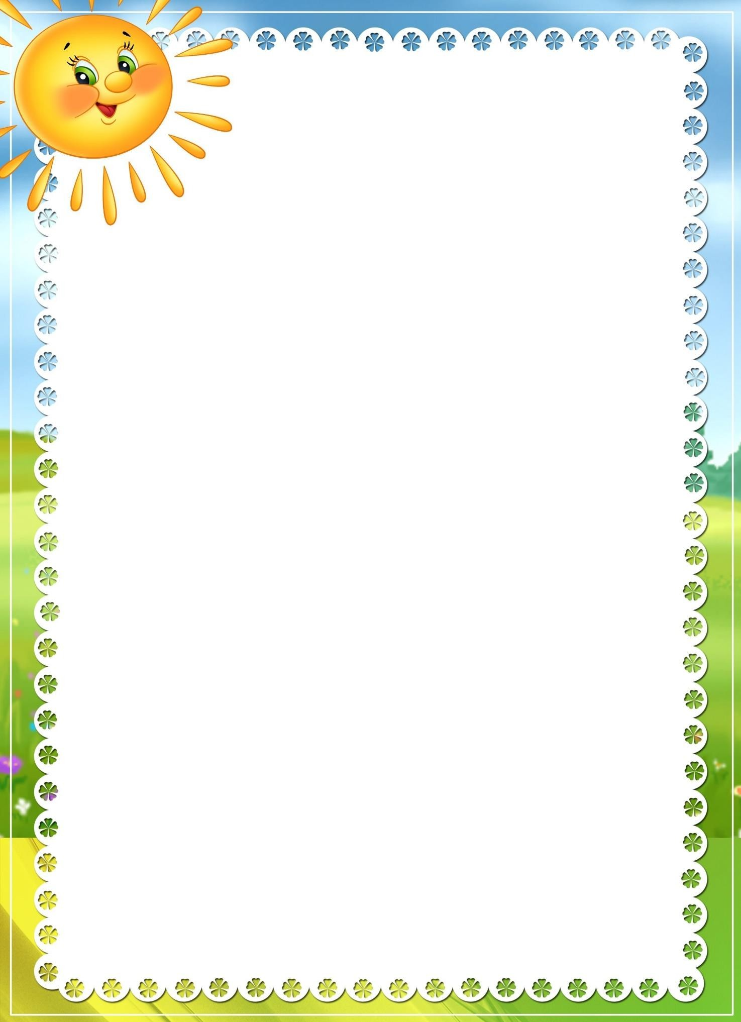

## Вправа «Фонтанчик кита»

Покажіть дитині картинку із зображенням кита, який випускає фонтан. Поясніть значення слова «фонтан», а після продемонструйте, як саме повинен дихати кит для того, щоб з'явився такий гарний фонтан – зробіть глибокий вдих ротом, видихніть з силою через ніс. Запропонуйте малюкові подихати так, як кит.

## Вправа «Пір'ячко»

Приготуйте коробку з пір'їнками, поставте її на стіл і запропонуйте дитині подути на пір'я губами, складеними в дудочку. При цьому слід стежити за тим, щоб губи малюка не напружувалися, плечі не піднімалися, щоки не роздувати.

## Вправа «Сніжинка»

Для виконання цієї вправи потрібно вирізати з паперу сніжинку, покласти дитині на долоньку і губами, складеними в дудочку, здути її з долоні на підлогу.

## Дихальна вправа "Кораблик"

Підготувати паперовий кораблик. Пустити його у миску або у ванну з водою. Спочатку дитина дує на кораблик, не поспішаючи, склавши губи як для звука «ф-ф-ф». Кораблик пливе плавно. А потім ніби налітає поривчастий вітер. Дитина складає губи як для звука «п», або витягає їх трубочкою, але не надуваючи щік. Кораблик рухається швидше. Можна також запускати кораблик під час прийняття ванни.

## Дихальна вправа "На гойдалці"

На нитці прикріпити різнокольорові паперові фігурки ляльок (квіти, листочки, сніжинки тощо). Дитині потрібно силою видихуваного повітря розгойдувати їх.

## Вправа «Веселий хом’ячок»

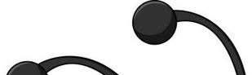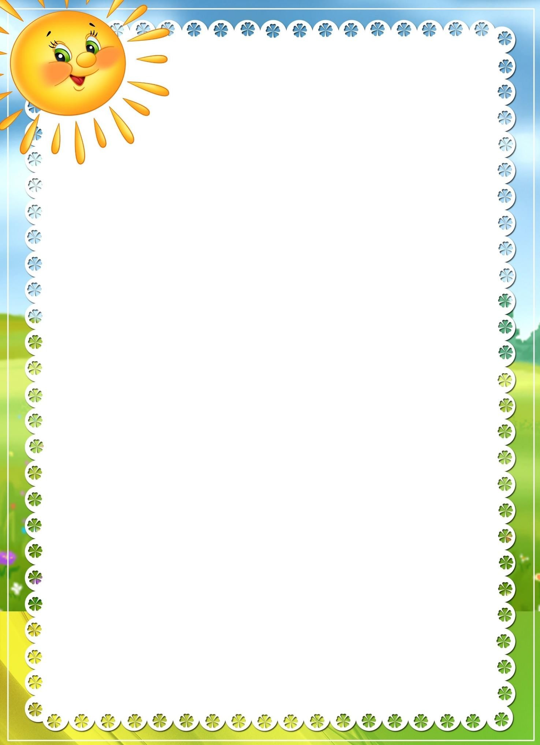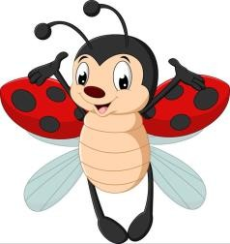

Надути щічки як у хом’ячка. Потім долонями плеснути себе по щокам і випустити повітря через рот. Слідкувати, щоб під час виконання вправи плечі залишались нерухомими. Ще один варіант цієї вправи- поперемінно надувати щоки.

## Вправа «Швидкий літак»

Дорослий розповідає вірш, а дитина виконує вправу:

Літачок, літачок - вдих через ніс

Відправляється в політ - видих через рот, тривало вимовляємо звук «уууууууу», подібно літаку.

## Вправа «Повітряна кулька»

Надувати кульки, дитячі гумові іграшки: дитина набирає повітря через ніс і повільно з достатньою силою видихає його через рот в отвір іграшки

## Вправа «Гарні квіти»

Як пахнуть квіти? Повільно вдихнути через ніс, потім повільно видихнути через рот.

## Вправа «Чарівний кораблик»

Допоможемо кораблику пливти швидко. Глибоко вдихаємо через ніс і з силою видихаємо через рот.

## Вправа «Футбол»

Губи витягнуті вперед. Здувати ватну чи пінопластову кільку на протилежний бік столу. Слідкувати, щоб видихуваний струмінь повітря був цілеспрямованим, а щоки не надувались.

## Вправа «Сердитий їжачок»

Щоб зібрати яблучка разом з їжачком, крокуємо на місці. Робимо глибокий вдих через рот і потім гучно видихаємо. При цьому продовжуємо крокувати.